***ŚWIAT MUZYKI***

*04.05-08.05*

*Od najmłodszych lat dziecko powinno być wprowadzone w świat muzyki. Sposób, w jaki zostanie zachęcone w przedszkolu i w domu do słuchania muzyki, śpiewania, a nawet tworzenia łatwych melodii oraz w jakim stopniu będą rozbudzane zainteresowania muzyczne, w znacznym zakresie decydować będzie o dalszym jego rozwoju. Muzyka łagodzi obyczaje, uwrażliwia na wartości ludzkie, rozwija uczucia i wyobraźnię, dostarcza dużo radości i piękna. Muzyka jest ważnym elementem w pracy z dzieckiem w wieku przedszkolnym, poprawia dyscyplinę i motywuje do działania ☺*

**Temat: WESOŁE PIOSENKI**

1. **„Wesoła gama„** Dominika Niemiec

*Gdy wesoły czas zabawy, niech rozbrzmiewa: do, re, mi.*

*Wtedy wiem, że jest ci dobrze, wtedy wiem, że fajnie ci.*

*Jeśli ci wesoło teraz, zanuć ze mną: fa, sol, la.*

*Jeśli radość cię rozpiera, śpiewaj głośno tak jak ja.*

*Niech radosne płyną dźwięki. W szybkim rytmie: si i do.*

*Czy odnajdziesz z gamy dźwięki? W tym wierszyku wszystkie są*

Rodzic czyta dziecku wierszyk, następnie wspólnie z dzieckiem odszukuje w wierszu cała gamę: **Do, re, mi, fa, sol, la, si, do**

Następnie czytamy dziecku zagadkę i prosimy dziecko o znalezienie nazwy warzywa

*Szparagową lub „Jaśkiem”  
ją nazywają.  
Wszyscy to warzywo  
dobrze znają.*

Możemy dziecku wydrukować (napisać) gamę i podjąć próby tworzenia nowych wyrazów: (fala, dola). Można również dołożyć do zestawu inne sylaby. ☺

1. **Słoń na wycieczce**  
   (Dziecko siedzi zwrócone do nas plecami)  
   Szedł sobie słoń na wycieczkę,  
   (z wyczuciem naciskamy jego plecy wewnętrzną stroną na przemian)  
   z tyłu na plecach miał teczkę,  
   (Rysujemy palcem prostokąt)  
   nos długi – trąbę słoniową rysujemy trąbę.  
   i kiwał na boki głową.  
   (Ujmujemy głowę dziecka i ostrożni kołyszemy nią na boki)  
   Wolno szedł słonik, szurając  
   (Naciskamy plecy dziecka wewnętrzną stroną dłoni na przemian)  
   nogami jak wielkie kloce.  
   Tak ociężale jak... słonie  
   (naciskając dłońmi na przemian, wolno przesuwamy je wzdłuż kręgosłupa do góry)  
   szedł sobie wolniutko po drodze.
2. **Jaki to instrument?**

<https://www.youtube.com/watch?v=MadTiSUv4Jo&feature=youtu.be>

Po obejrzeniu filmiku, puszczamy dziecku tylko dźwięk, dziecko podejmuje próby odgadnięcia jaki to instrument.

**Temat: INSTRUMENTY**

1. **Co dzieje się na obrazku?**

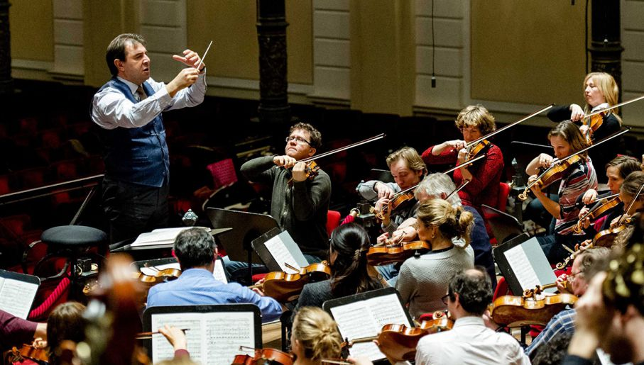

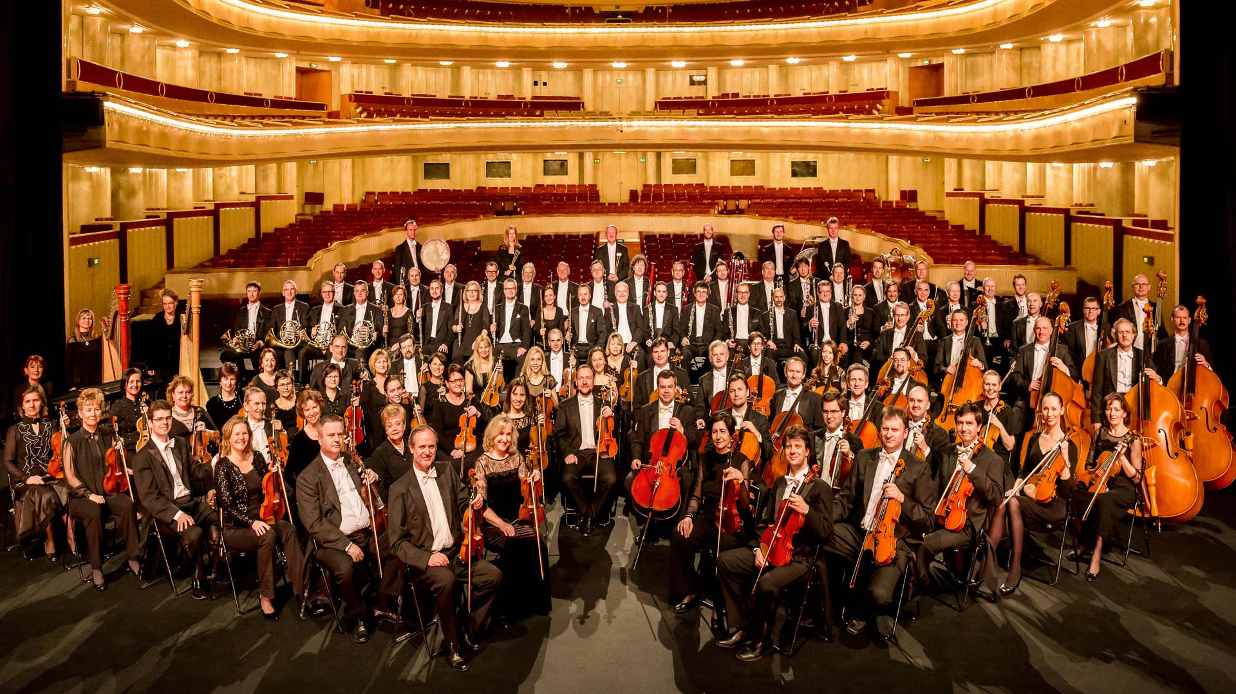

Prezentujemy zdjęcie orkiestry i pytamy: Jaka sytuacja i jakie miejsce są pokazane na zdjęciu?; Co tworzą wszyscy ludzie na tym zdjęciu?; Kim oni są?; Skąd muzycy wiedzą, jak mają grać?; Na ilu instrumentach w orkiestrze gra jeden muzyk?; Kim jest dyrygent?

1. **Jestem muzykiem!**

**Potrzebne będą:**

* kubeczki wykonane z różnych tworzyw
* drewniana i metalowa łyżka
* talerze, pokrywki, garnki

**Wariantów zabawy może być kilka:**

1. Odtwarzanie dźwięków - dziecko naśladuje proste rytmy wygrywane przez osobę starszą.
2. Akompaniuje do utworów muzycznych lub śpiewanej przez rodzica piosenki.
3. Swobodnie improwizuje popuszczając wodze fantazji.

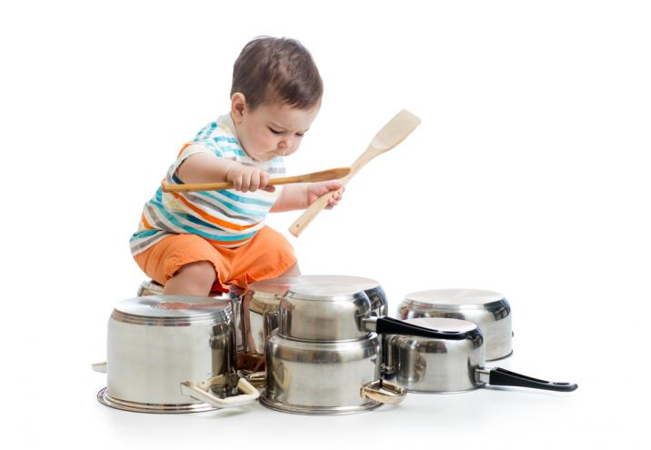

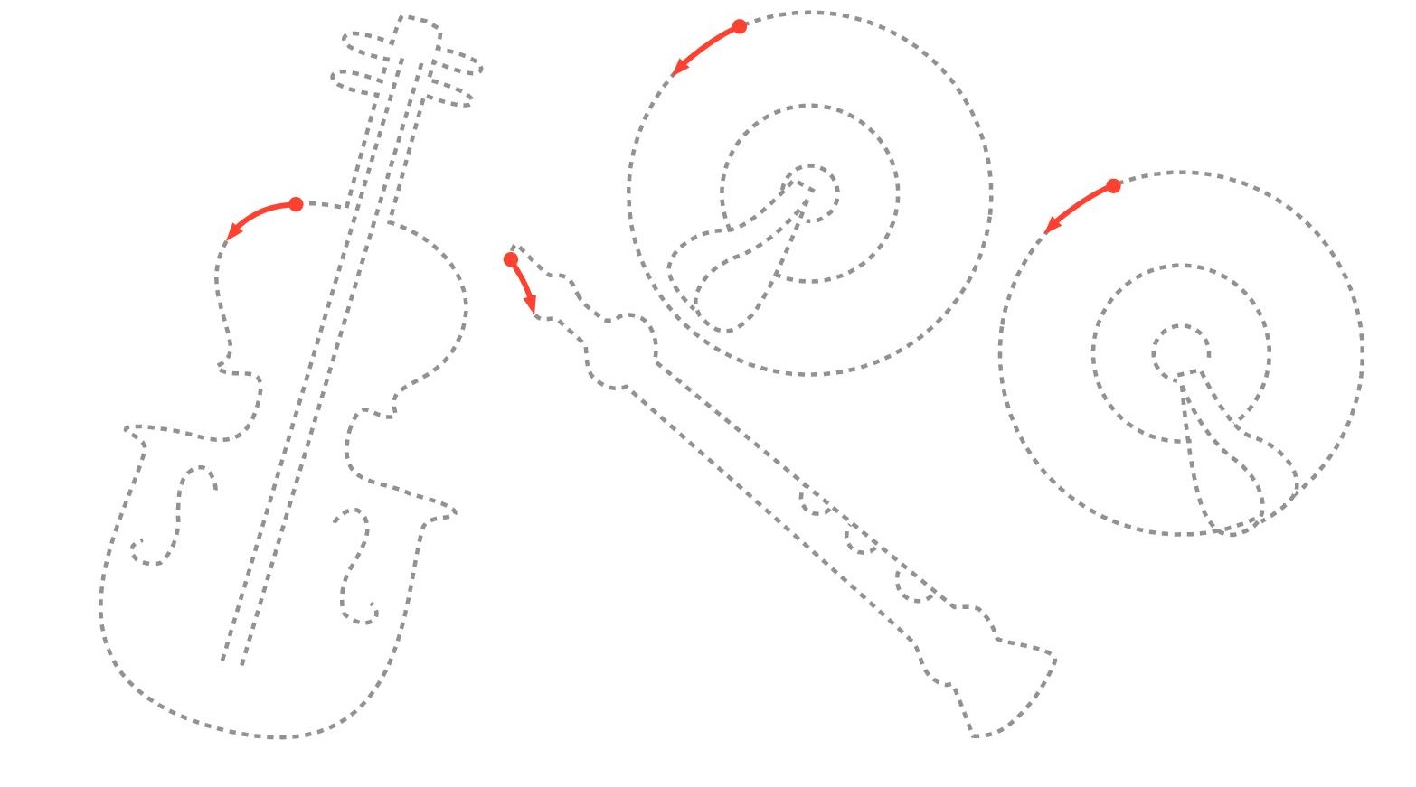

1. **Nazwij instrumenty i popraw kredką zgodnie z kierunkiem strzałek**

**Temat: MUZYKA WOKÓŁ NAS**

* 1. **Zabawy logopedyczne:**

<https://youtu.be/1tiuz51myA4>

Jaki dźwięk wydaje las?. Dzieci słuchają nagrania szumiącego lasu. Wyróżniają leśne dźwięki. Dajemy dziecku lusterko i wydajemy polecenia: Mów naprzemiennie: i – o, i – o, i – o; Mów bezdźwięcznie naprzemiennie: i – o, i – o; Przy ułożeniu ust jak do „i” zacznij syczeć jak wąż, delikatnie unieś język (wargi rozciągnięte, odsłonięte i niezaciśnięte zęby, język za zębami); Przy ułożeniu ust jak do „o” zacznij szumieć jak las (kąciki warg trochę ściągnięte do środka, broda i język uniesione, wypowiadanie głoski „sz”).

* 1. **Opowiadanie**

’Leśne dźwięki” Tomasz Kruczek

Dzisiaj przed przedszkolem czekał na nas wielki biały autobus. Wszyscy byliśmy bardzo podekscytowani, bo mieliśmy pojechać na wycieczkę do lasu! Do prawdziwej leśniczówki! Było bardzo ciepło i słonecznie, a każde dziecko miało ze sobą plecak z jedzeniem i piciem. Trochę to trwało, zanim wszyscy weszliśmy do autobusu, bo ciągle komuś chciało się pójść do łazienki i pani śmiała się z panem kierowcą, że chyba do wieczora nie ruszymy. Ale wreszcie autobus ruszył, a my wszyscy zaczęliśmy machać na pożegnanie rodzicom! A rodzice też machali do nas. I nagle zrobiło mi się trochę smutno od tych wszystkich pożegnań. – Przecież jedziemy tylko na kilka godzin – szepnął na pocieszenie schowany w kieszeni mojego plecaka szmaciany lis – zobaczysz, w lesie jest bardzo ładnie. To będzie wspaniała przygoda! Tego lisa uszyła mi ciocia. Jest zrobiony z rudego i białego materiału, a oczy ma z guzików. Bardzo go lubię. Specjalnie wziąłem go ze sobą do lasu. Przecież lisy mieszkają w lesie, więc kiedy pani wczoraj powiedziała, że możemy wziąć ze sobą tylko jedną małą zabawkę, od razu o nim pomyślałem. Kiedy dojechaliśmy na miejsce, okazało się, że pan leśniczy mieszka w ślicznym drewnianym domu tuż przy lesie.

Najpierw pan leśniczy oprowadził nas po swoim domu, po leśniczówce. Było tam mnóstwo zdjęć i szklane półki z różnymi rodzajami szyszek, i wielkie rogi, które, jak się dowiedzieliśmy, zgubił jeleń, bo jelenie gubią swoje rogi. Było też sporo gablot z owadami, wielkimi żukami i pająkami, a Małgosia się rozpłakała i powiedziała, że się boi pająków i szybko wyszliśmy na zewnątrz. A tam spotkała nas wielka niespodzianka, bo koło domu była zagroda, w której mieszkały leśne zwierzęta. Były tam sarny, lisy, wiewiórki, a nawet sowa i kruki. – Te wszystkie zwierzęta znalazłem ranne w lesie i teraz mieszkają w moim przydomowym szpitalu. Jak wyzdrowieją, wrócą do lasu – powiedział leśniczy, a my nie mogliśmy się napatrzeć na te zwierzęta. – Hej! Hej! Tu jestem – wołał szmaciany lis do swoich prawdziwych lisich kolegów, a oni patrzyli na niego bardzo zaciekawieni. – A teraz pójdziemy do lasu. Pamiętajcie o jednym – powiedział leśniczy – w lesie nie należy krzyczeć. – Dlaczego? – spytał Wojtek. – Bo w lesie mieszka mnóstwo różnych stworzeń – powiedział pan leśniczy – i nie wolno ich niepokoić, a poza tym, jeśli będziecie krzyczeć, to nie usłyszycie, co las ma wam do powiedzenia. – To las mówi? – spytała Zosia. Ale pan leśniczy nie odpowiedział, tylko uśmiechnął się do nas tajemniczo i przyłożył palec do ust na znak, że mamy być cicho. Poszliśmy więc za panem leśniczym do lasu. Szliśmy wąską ścieżką pełną szyszek i igliwia. Wszędzie było pełno bardzo wysokich drzew i  bardzo zielonych maleńkich krzaczków. Po chwili okazało się, że nie udaje nam się być całkiem cicho. Wszyscy zaczęliśmy rozmawiać. – Co to za małe krzaczki? – spytała Tola. – To krzaki jagód – powiedział leśniczy – za kilka miesięcy będzie tu całe mnóstwo pysznych jagód. A jeszcze później pojawią się grzyby. – Lubię jagody – powiedział Maciej – a najbardziej zupę jagodową. Ojej, nagle zachciało mi się zupy jagodowej! – Na to trzeba jeszcze poczekać – zaśmiała się pani woźna, która także pojechała z nami na wycieczkę. – A teraz może posłuchamy, co ma nam las do powiedzenia – szepnął leśniczy i zaprowadził nas na małą polankę, gdzie stały ławki zrobione z drewna. – Proszę! Musicie być zupełnie, ale to zupełnie cicho – szepnął – jak Indianie na podchodach. Wiecie co? Wcale nie jest łatwo siedzieć cicho! Zawsze się chce coś powiedzieć, o coś spytać. Zwykle jak się siedzi cicho, to szybko zaczyna się strasznie nudzić, bo nic się nie dzieje. Ale tu w lesie było zupełnie inaczej. Działo się bardzo dużo. Kiedy tylko przestaliśmy rozmawiać, usłyszeliśmy, że tak naprawdę w lesie jest bardzo głośno. – Pi, pi! Pi, pi! Tril! Tril! Ti, tu! Ti, tu! – śpiewały ptaki w koronach drzew. – Jeść! Jeść! Daj! Daj! Mama! Mama! Mama! – krzyczały z całych sił, po ptasiemu, pisklęta w gniazdach. – Już lecę! Już lecę! Już lecę! – odpowiadali ptasi rodzice. Zanosili jedzenie do gniazd, karmili pisklęta i odlatywali. – Jeść! Jeść! – znowu zaczynały wołać ciągle głodne ptasie dzieci. A owady? Te też nie były cicho! – Bzzzzzzzzzzzzzzzzzzzzzzzzzzzzzzzzuuu – zabuczał olbrzymi żuk, przysiadł na pobliskim pniu i natychmiast poleciał dalej. – Bzzzzzu! Grał jak na trąbce! Bzyczały też komary i pszczoły. – Puk! Stuk! Puk! – uderzył w drzewo dzięcioł. – Stuk! Stuk! Stuk! – Cisza! Cisza! – wrzasnęła sójka. – Bądźcie cicho! – Tak! Cisza! Cisza! – zawtórowała jej druga. I tak zaczęły się nawzajem uciszać, że aż uszy od tego bolały.

Nagle delikatnie zaszumiały i zadrżały listki na pobliskich krzewach. – Co to? – spytałem cicho pana leśniczego, bo nagle z oddali zaczął dochodzić do nas jakiś głośny szum. Szum przybliżał się powoli i stawał się coraz głośniejszy i głośniejszy. Aż trochę straszny. – To wiatr śpiewa w koronach drzew – powiedział leśniczy – to podmuch wiatru, popatrzcie w górę. I rzeczywiście, drzewa pochyliły się dostojnie, kiedy wiatr zaszumiał w ich koronach. – Pac! Pac! Pac! – uderzyły o ziemię spadające szyszki. – Czas wracać! – powiedział pan leśniczy. – Ten wiatr pewnie zwiastuje pierwszą letnią burzę. Trzeba zdążyć do autobusu przed deszczem. Kiedy doszliśmy do leśniczówki, na ziemię zaczęły spadać pierwsze duże krople deszczu. Las przycichł, a w oddali usłyszeliśmy pomruk grzmotu! – Wsiadajcie szybko do autobusu – powiedziała pani – nie ma co moknąć. Pomachaliśmy na pożegnanie leśniczemu i ruszyliśmy z powrotem. – I co, dzieci – powiedziała pani – w lesie jednak dużo można usłyszeć? Podobało się wam? – Bardzo – odpowiedzieliśmy – ale tak trochę ciszej niż zwykle. Wszyscy byliśmy bardzo senni. – A widzi pani – powiedziała pani woźna – mówiłam, że po takiej wycieczce nasze dzieci zasną w powrotnej drodze. Miała rację, prawie wszyscy zasnęliśmy zmęczeni po tej wyprawie. Nawet pomruki burzy nie mogły nas obudzić. Tylko pluszowy lis spoglądał przez okno i marzył, że mieszka w wielkim lesie wraz z innymi prawdziwymi lisami. Gdy szum lasu chcesz usłyszeć i śpiew ptaków z gardeł wielu, trzeba najpierw dbać o ciszę, więc nic nie mów, przyjacielu.

Rozmowa na temat tekstu. : Na jaką wycieczkę wybrały się dzieci?; Kto ugościł dzieci w swoim domu?; Czym zajmuje się leśniczy?; Jakie zwierzęta mieszkały w przydomowym szpitaliku?; Z jakiego powodu tam były?; Czyje odgłosy można usłyszeć w lesie?; Jak myślicie, co chcą do siebie powiedzieć zwierzęta?; Umiecie je naśladować?; Co w lesie można usłyszeć oprócz zwierząt?; Jaki zwierzak towarzyszył Tomkowi?; Wymień i policz zwierzęta występujące w opowiadaniu.

* 1. **Praca plastyczna:**

dziecko wykonuje obrazek w dowolnej technice przedstawiający las (kredki, farby, makieta lasu)

**Temat: MAŁA ORKIESTRA**

1. **Nauka piosenki „Jestem muzykantem”**

Jestem muzykantem-konszabelantem,

my muzykanci-konszabelanci.

Ja umiem grać, my umiemy grać.

– A na czym?

<https://youtu.be/3UYIl4iwnO4>

(refren śpiewają , naśladując głosem i gestem instrumenty)

1. **Orkiestra** A. Frączek

*Bum bum bum! Tra, ta, ta,*

*w naszym domu wciąż ktoś gra.*

*Antek dudni na puzonie,*

*naśladując wściekłe słonie,*

*Franek w trąbę dziko dmie,*

*musisz słuchać, chcesz czy nie.*

*Stryj Ignacy na pianinie*

*brzdąka gamę co godzinę.*

*Rock and rolla na cymbałkach*

*wystukuje ciocia Alka.*

*Ja koncerty daję w przerwach,*

*po mistrzowsku gram na nerwach.*

Pytania do wiersza: Na jakich instrumentach grają jej członkowie?; Co to znaczy „grać komuś na nerwach”?. Dziecko wymienia osoby występujące w wierszu i wskazyje odpowiedni obrazek przedstawiający instrument.

1. **Poznajemy instrumenty**

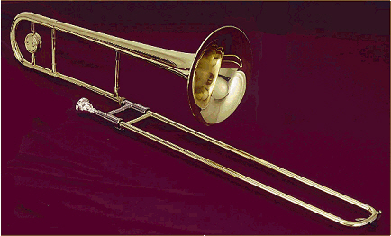PUZON

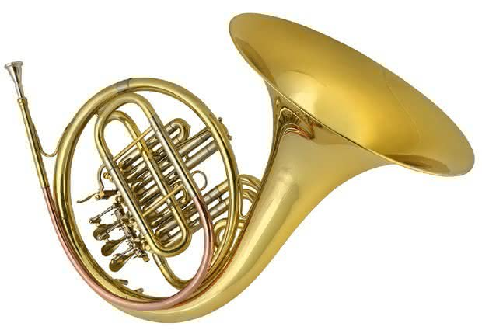TRĄBA

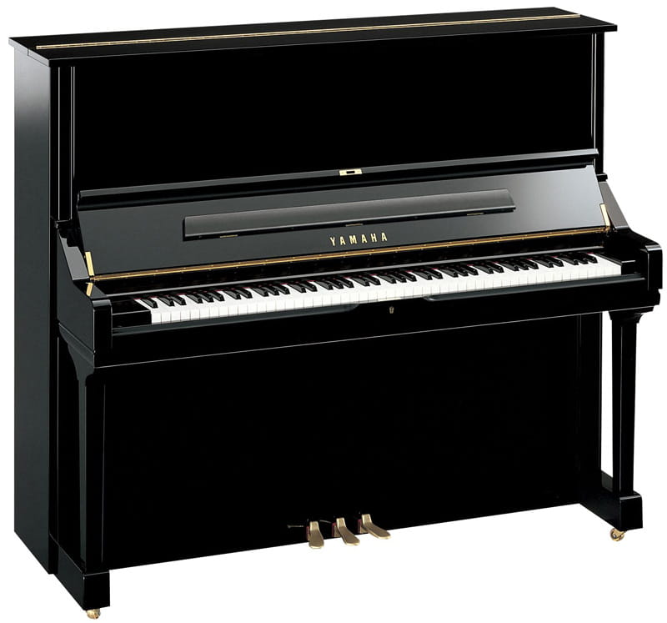PIANINO

1. **Przez tropiki- zabawa ruchowa**

*Przez tropiki, przez pustynię- (dzieci chodzą po obwodzie koła*

*toczył zając wielką dynię. jedno za drugim)*

*Toczył, toczył dynię w dół. (stoją twarzami do środka koła i naśladują ruch toczenia)*

*Pękła dynia mu na pół. (pochylają się, wykonują powolny wymach rękoma wyciągniętymi do przodu, jednocześnie prostując się)*

*Pestki się z niej wysypały, (robią młynek rękoma)*

*więc je zbierał przez dzień cały. Raz, dwa, trzy! Raz, dwa, trzy! (rytmiczne wyklaskują)*

Ile pestek zbierzesz ty? Dziecko zbiera do kubeczka guziki. Do zabawy można zaprosić rodzeństwo, bądź dorosłych (porównujemy, przeliczamy kto zebrał najwięcej), zabawę możemy powtarzać wielokrotnie.

**Temat: INSTRUMENTY WOKÓŁ NAS**

**1.Ciekawe instrumenty**– zachęcanie do samodzielnego konstruowania instrumentów perkusyjnych z wykorzystaniem różnych przedmiotów domowego użytku: klucze, papier, książka, sztućce, kubek ceramiczny, telefon, butelka z wodą, zszywacz, folia.

Dzieci odgadują jakie przedmioty wydają takie dźwięki.

Następnie zachęcamy dzieci do wykonania własnych instrumentów:

– grzechotki-ryżotki: do pojemniczka po jogurcie dzieci wsypują ryż, zakładają papierową serwetkę i mocują serwetkę za pomocą gumki recepturki;

– talerze: dwa papierowe talerze spięte zszywaczem, dzieci wkładają do środka ziarna fasoli przez pozostawiony mały otwór, zaklejają otwór za pomocą papieru samoprzylepnego; – szeleszczącego patyka: dzieci w górnej części patyka przywiązują na supeł paski folii. Potrząsając i machając, słuchają szelestu pasków.

- tamburyn z kapsli: <https://www.youtube.com/watch?v=jJ2SJiP7gyA>

- bębenek: <https://www.youtube.com/watch?v=AtGUqwsHtNg>

Podczas spaceru możemy nasłuchiwać dżwięków otoczenia i nazywać rzeczy, które wydają te dźwięki.

